2019～2020学年度苏锡常镇四市高三教学情况调研（一）
历史
第I卷（选择题）
一、单项选择题
1.“今有仁心仁闻，而民不被其泽，不可法于后世者，不行先王之道也。故日：徒善不足以为政，徒法不能以自行。《诗》云：‘不愆（qiān，罪过之意）不忘，率由旧章。’遵先王之法而过者，未之有也。”这主要表明作者
A. 反对施行仁政 B. 主张礼法并用 C. 强调人性本善 D. 重视继承传统
2.“月旦人物”是品评人物的成语，缘于汉朝的许靖、许劭，二人为当时著名贤士，开办讲坛，每月初一评论乡党，褒贬时政，评后验证，众皆信服，凡得好评之人，名声大振。这引得四方名士慕名而来，竞领二许一字之评以为荣。这实质上反映
A. 读书人极重视声名 B. 察举制社会影响深
C. 世家大族势力扩大 D. 社会重学风气浓厚
3.如表根据《新唐书食货志》《宋史食货志》《明实录》《中国矿物志》等编制，据此可知冶铁业
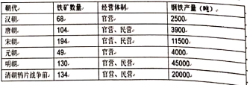

A. 生产规模呈现不断扩大的态势 B. 官营体制的主体地位日益巩固
C. 一定程度反映古代手工业发展 D. 民营体制受官营体制沉重打压
4.明太祖时，邢部侍郎茹太素上奏折，长达1.7万字，从开头到第6千字时，还未谈及正题，被太祖狠揍一顿。太祖继续阅读奏折，发现其在结尾提出五条建议，采纳合理的四条，并由此命令制定文书规范，“使言者陈得失，无繁文”。这主要体现出明朝
A 君主专制达到顶峰 B. 工作作风极其简单粗暴
C. 八股取士扼杀思想 D. 注重简约文书提高效率
5.1689年，江南百姓向康熙进献《耕织图》，康熙非常喜欢，命宫廷画师重绘此图，耕图、织图各23幅，形象地描绘稻作和蚕桑的生产过程，再现生产工具使用方法和过程，还为之作序题诗。这主要反映出
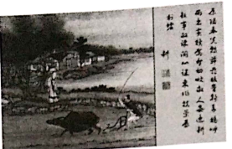

A. 江南成为经济重心 B. 清朝推行重农政策
C. 统治者文化修养高 D. 清朝文学艺术繁荣
6.1903年，镇江郭礼征筹建大照电灯公司，经常镇道署呈报江苏抚院获准立案.拔荷花塘官地作为建厂地基，并暂借规银l万两。次年，从国外订购发电机、锅炉等设备陆续进行安装。因绅商居民担心破坏风水，阻挠立杆架线，郭礼征登门协商，历时7个月才架线完工。由此可知
A. 国民政府鼓励民族工业发展 B. 晚清政府积极推进洋务运动
C. 中国近代化受制于多种因素 D. 民族工业完全依赖外围资本
7.如图反映了中国近代史上的某一重大历史事件，这一事件标志
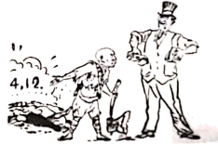

A. 革命统一战线局部破裂 B. 北洋军阀统治基本推翻
C. 国民革命运动彻底失败 D. 中外反动势力开始勾结
8.“在帝国主义间接统治的经济落后的半殖民地的中国……帝国主义和国内买办豪绅阶级支持着的各派新旧军阀，相互间进行着继续不断的战争，……因为有了白色政权问的长期的分裂和战争，便给了一种条件，使一小块或若干小块的共产党领导的红色区域能够在四围白色政权包围的中问发生和坚持下来。”毛洋东的这一论述旨在
A. 分析工农武装割据的条件 B. 阐述近代中国落后的原因
C. 指导创建敌后抗日根据地 D. 指出军阀割据混战的恶果
9.20世纪30年代，梅兰芳举家从北平搬到上海，他编了《抗金兵》、《生死恨》等剧，受到观众的热烈欢迎，唱词中“山河万里几多愁-金酋铁骑豺狼寇”成为梅派名段。梅兰芳这些活动旨在
A. 推动“梅派”艺术的新发展 B. 充分发挥京剧的休闲娱乐功能
C. 借助传统艺术宣传民族救亡 D. 推动京剧艺术进一步走向成熟
10.解放战争中，晋冀鲁豫野战军第2纵队司令员陈再道曾回忆说：“前几个月在冀鲁豫地区拉锯式的战斗，打过来，打过去，有些地方，老百姓的耕牛、猪、羊、鸡、鸭几乎全打光了。地里种不上粮食，部队没饭吃，怎么能打仗。……我们早一点打出去，就可以早一点减轻解放区人民的负担。”为此，中共中央做出的决策与如图相符的是
A. 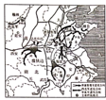 B. 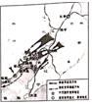
C. 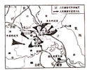 D. 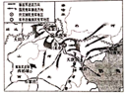
11.阅读《1949—1953年与中国建交国家数据简表》，为解决建交国家逐年减少的问题，当时新中国采取的主要对策是
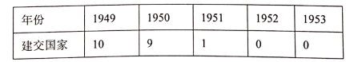

A. 继续采取“一边倒”方针 B. 提出和平共处五项原则
C. 率团参加日内瓦会议 D. 提出“求同存异”方针
12.1998年吉林省第四届村民委员会换届选举中，80%以上的农村采取了“海选”方式提名初步候选人，其中梨树县还发展了“海选”方式，实行“一次性投票选举”。即把原来用“海选”提名初步候选人的方式，发展成正式选举。以上尝试说明
A 中国开始实现人民当家作主 B. 直接民主选举得到全面贯彻
C. 基层民主选举获得了新发展 D. 民族区域自治制度逐步完善
13.《民法大全》中规定：一切债务，由于以应给付的物消偿，或经债权入同意以他物代为清偿而消灭。债务是由债务人清偿或由第三人代为消偿，……债务人仍免除其债务。主债务人清偿时，替他作保的一切人因而免去其债务，相反的情形也一样，即若保证人清偿，不但他本人而且主债务人也免去其债务。这此规定主要是
A. 界定了债务人的职责 B. 保障了债权人拥有的权利
C. 明确了担保人的职责 D. 提供解决债务纠纷的依据
14.启蒙主义者推崇中国的自然哲学，试图将世俗伦理从神学与教权中解放出来；推崇中国的开明君主，试图将绝对主义王权从政中解放出来，推崇中国的自然经济，试图将国家经济从腐败与衰落中解放出来。与启蒙思想家利用中国思想类似的事件是
A. 智者运动 B. 文艺复兴 C. 宗教改革 D. 科学革命
15.家庭生活是一些作家创作小说重要来源。在这些作家看来，一向温情脉脉的家庭生活中发生的种种令人触目惊心的“戏剧”最能反映道德伦理、社会价值标准的巨变，从而成为作家描绘社会生活的一个绝好的视角。运用这种创作手法的文学作品是
A. 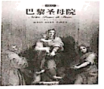 B. 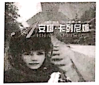
C. 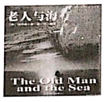 D. 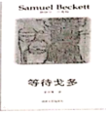
16.随着第二次工业革命的推进，人们对建筑的需求越来越大，工业与力学、数学、材料科学的发展，促进了建筑技术的进步，1889年为在巴黎举行的世界博览会建造的埃菲尔铁塔便是典型。这主要表明第二次工业革命
A. 科学与技术结合的特点 B. 促使城市家庭生活的改进
C. 促进科学理论的重大突破 D. 促进城市产业结构的调整
17.1923年，“划定了联盟工业企业和共和国工业企业，前者主要是重工业大型企业'直接由全苏最高国民经济委员会管理；一些重要的轻工业和食品工业企业'由各加盟共和国最高经济委员会管理；其余的工业企业则由地方国民经济委员会管理。”由此说明新经济政策
A. 探索农业与轻工业的协调发展 B. 注重区分工业企业的不同类型
C. 为高度集中的经济管理做准备 D. 探索轻重工业企业的管理模式
18.美国在罗斯福以前奉行“小政府”的方针，主张限制政府的规模和权力，反对政府干预私营经济。罗斯福新政使政府特别是联邦政府的职能和权力有了空前的扩展。现在美国政府成为凌驾于各个垄断资产阶级集团利益之上的国民经济管理者和各种利益集团的协调人。这主要表明美国
A. 政府职能发生巨大变化 B. 政府奉行自由放任经济政策
C. 政府干预主导经济发展 D. 经济运营机制发生根本变化
19.古巴导弹危机后，苏联集中力量发展战略核武器，全面增强军事实力。从战略核导弹的数量对比看，1969年美苏双方己成平手，到1978年苏联拥有的洲际弹道导弹和潜射导弹数都超过了美国，常规武器方面苏联原本就拥有数量优势，这表明20世纪70年代美苏争霸的态势呈现
A. 相互平衡 B. 相互进攻 C. 美攻苏守 D. 苏攻美守
20.1948年，英国科学家约翰·巴丁、威廉·肖克利和瓦尔特.布拉顿发现用很小的电流和功率就能有效地工作，而且可以将尺寸做得很小，为晶体管的出现奠定了基础。晶体管出现后迅速取代了笨重、昂贵的真空管，这是人类对微观世界认识论的实践。这表明
A. 互联网反战开创了信息时代 B. 相对论运用推动物质空间重构
C. 量子理论运用推动技术进步 D. 经典力学有益于现代技术突破
第Ⅱ卷（非选择题）
二、非选择题
21.中外史家对中国历史的研究，给我们呈现了丰富的历史，提供了认识历史的角度。阅读下列材料：
材料一 王光余主编《影响中国历史的三十本书》，从先秦到1949年（见如图。节选）
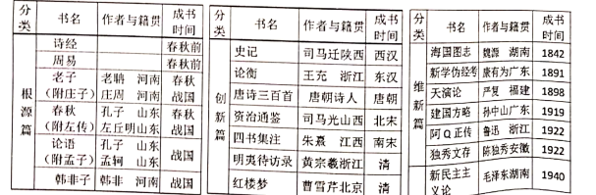
材料二 麦克.哈特所著《影响人类历史进程的100名人排行榜》节选：
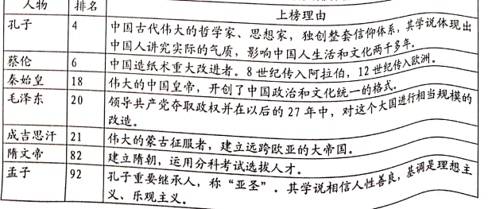
请回答：
（1）根据材料一，并结合所学知识，概括王光余将书划为“根源篇”、“创新篇”和“维新篇”的依据分别是什么？支出上述书籍的作者在空间分布上的变化趋势及其成因。
（2）根据材料二，并结合所学知识，分析麦克.哈特评选人物排行榜的标准。对比材料一、二说明其选取的中国名人榜在时间分布上的特点及其成因。
（3）综合上述材料，你发现中外史家的研究有哪规律？

22.近代以来，中国的对外开放在不同的阶段显现不同的状态。阅读下列材料：
材料一 鸦片战争后，中国进入“被动附庸型”对外开放状态。……洋货泛滥是当时中国工业品市场的重要特征。外国工业品在中国市场上的竞争力更强，使得中国棉纺手工业等失掉了价格主动权。……同时这时也是中国民族工业发展的重要时期，中国的贸易有所发展，但中外经贸关系畸形发展及中国市场体系发育不全，……中国难以实即业化和近代化历史使命。
——陈争平《近代中外贸易的发展及其对国内市场的影响》
材料二 改革开放以后，中国政府对现代化的全球化倾向有了明确的认识，提出要与世界接轨，要引进和利用世界各国的一切先进文明……1992年起，我国掀起新一轮改革开放的浪潮。以上海浦东为经济发展“龙头”，长江流域主要城市设立了一批经济技术开发区。同时期，又有内陆18个省会和区府城市对外开放，享受沿海开放城市的优惠政策，2001年后，我国的对外开放转变为以服务业市场为重点的全方位的市场开放，转变为WTO成员之间的双向相互开放，并建立起符合世界经济的法律体系。由此，对外开放进入法治化、制度化的全新发展轨道。
——虞和平《中国现代化历程》
请回答：
（1）据材料一概括近代“被动附庸型”开放给中国带来的影响。
（2）针对近代中国的“被动附庸型”开放，命名新时期我国对外开放的状态并论述命名理由（要求：观点明确；史论结合；逻辑严密；表述通畅；250字左右）

23.近代英国崛起的动力之一毋庸留疑是其各领域的制度变革。阅读下列材料：
材料一 英国在经济体制改革进程中主要是分两步走的，第一步是解决农村问题，重点解决消除封建土地所有制和确立资本主义土地所有制的问题：第二步是解决城市问题，即以城市为中心的经济体制改革通过这两个步骤一方面摧毁毁了城乡封建主义经济体制，另一方面在摧毁的圆仕推毁的基础上确立了资本主义经济体制。英国经济制度和政治制度的改革不是盲目进行的，是在先进的理论和思想指导下进行的英国近代历史上的著名思想家政治经济学理论家的学说便指导了资产阶级进行社会制度改革，例如培根、爱尔顿、霍布斯和洛克的社会契约学说与国家理论指导了君主立宪制及其自我完善化的改革。
——摘编自张天《论英国社会制度近代化》
材料二 近代英国的“主权在议会”体制引起政治领域其他方面的进一步变革，例如现代文官制度的出现、地方行政制度改革、司法制度的改革和选举制度的改革，等等。一系列的政治制度变革形成了对本国产权、经济活动、信仰自由以及个人自由的政治制度保护、进而推动了近代英国经济制度变革，政治制度的变革促进了经济制度的变革，经济制度的变革又促进了技术变革和经济增长。“这此新的安排产生了一个强国，它足以在一种前所未有程度上以有效的方式获取资源。并且，促进了英格兰在国际关系中的强势地位、一个世界性大帝国的产生以及最终形成无人匹敌的格局。”
——摘编自张旭东《从制度变革角度看近代英国的崛起》
请回答：
（1）据材料一并结合所学知识，指出英国实现经济体制改革两步走的措施及其启蒙运动时期指导英国经济、政治体制变革的理论。
（2）据材料二并结合所学知识，指出引起近代英国“政治领域其他方面进一步变革”的政治制度，并概括其政治制度和经济制度变革所呈现的关系。
（3）有人认为“近代英国制度的变革决定了英国的崛起”。综合上述材料，你是否赞成这一观点，请说明理由。

24.“阿云案”为宋神宗时期轰动朝野的重大案件，围绕其审理，变法派与保守派在适用“律”或“敕”上展开激烈的争论。阅读下列材料：
材料一 1068年，登州女子阿云在服母丧期间，行聘于韦阿大，持刀将其砍伤，被抓后交待所犯之事。同年，神宗下救令：“谋杀已伤，按问欲举自首者，从谋杀减二等论。”知州许遵依皇帝敕令拟减刑免死意见。审刑院和大理寺依《宋刑统》条款“诸谋杀人者，徒三年；已伤者，绞；已杀者，斩”，判阿云“谋杀已伤”论绞。这引发以王安石和司马光为首的两派分歧，王安石以皇权为尊敕书为大，主张轻判阿云；司马光以法律为大，维护祖宗成法、夫为妻纲，坚持以谋杀亲夫的罪名判死刑。此谓“律敕之争”。宋神宗支持王安石意见，下诏赦免阿云死罪。17年后，宋哲宗继位，司马光上台，将阿云斩首示众。
——李庆刚《北宋天字一号案件》
材料二 宋朝第一部刑法典是《宋刑统》，修成于宋太祖时。《宋刑统》颁布后，中经宋神宗、哲宗、高宗几朝数次修改。由于它是宋代开国以来第一部法典，继承皇位的几代君主都不敢轻易修改，所以，每次改动都很小。所谓“刑统”，是封建社会刑法和刑律统类的省称，“敕”是皇帝发布命令的一种形式，具有补充、修改甚至废弃律的法律效力。
——沈家本《历代刑法考》
请回答：
（1）据材料一，指出王安石对“阿云案”的态度及其政治用意。
（2）据材料一、二，并结合所学知识，案件结局一定程度上反映王安石改革结果，试由此分析影响此次改革成败的因素。
（3）综合上述材料，概括贯穿“阿云案”的几对矛盾，指出这些矛盾所反映的实质。

25.拿破仑是欧美资产阶级革命时代颇具争议的历史人物。阅读下列材料：
材料一 18世纪末，资产阶级启蒙思想在法国广泛传播，年轻的拿破仑成了卢梭民主共和思想的崇拜者。从热月政变到雾月政变期间，拿破仑的民主共和思想没有进一步深化，相反，民主的和专制的交错在一起。雾月政变后，随着个人权力的无限膨胀，拿破仑无限加强个人独断的特征，1804年，拿破仑称帝，这样，他的民主共和思想丧失殆尽。
——郑佑断《拿破仑与华盛顿的民主共和思想之演化》
材料二 18世纪末19世纪初的欧洲，在1789年法国大革命中兴起的拿破仑企图并在短期内统一了西欧和中欧大陆，统治的疆域直达沙皇俄国的边界。这个事实促进了民族主义在欧洲的发展……他还采取了一系列有深远意义的改革措施来消弭分裂和它的破坏性后果，这些都有助于欧洲经济和社会政治的进一步变革。
——彼得·李伯庚《欧洲文化史》
材料三 法国革命的思想意识对其创始人发生了反作用。拿破仑所“冒犯”的人民，先是因“自由、平等、博爱”的口号而觉醒并充满热情，然后又在其导师背叛自己的原则时转而反对其导师。
——斯塔夫里阿诺斯《全球通史》
请回答：
（1）据材料一和所学知识，概括拿破仑政治思想发生的变化及原因。
（2）据材料二并结合所学知识，概括拿破仑为实现欧洲的统一而采取的措施。（、
（3）综合材料一、二，谈谈你对材料三观点的理解。

26.长期以来界对夏王朝存在与否颇有争议。从20世纪50年代开始，考古工作者通过不懈的努力，在夏文化的探索方面取得了重大进展。阅读下列材料：
材料一 碳十四测数据（选样）
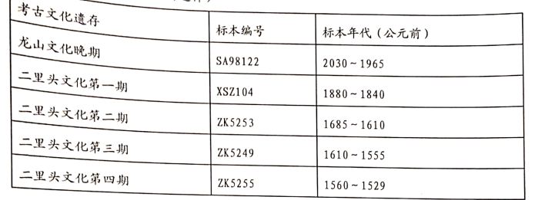
——（资料来源：《夏商周断代工程1996~2000年阶段成果报告》）
材料二 二里头早期文化层直接叠压新砦期的地层。……新砦遗址总面积超过100万平方米，有外濠、城墙和内濠三重防御措施，中心区的高地上发现一座东西长92.6米、南北宽14.5米的大型浅穴式建筑遗址，其性质……是祭台，此处出土了铜器残片……等高规格遗物。
——赵青春《新砦考古回顾与展望》
请回答：
（1）夏商周断代工程专家组认定夏朝的起讫年代为公元前2070年至公元前1600年。据此你认为材料一中哪些考古文化遗存可以成为探索夏文化的对象？
（2）据材料二指出，新岩遗址已经出现了哪些可以佐证早期国家形成的文化现象？结合所学知识，概括新砦遗址的发现对于破解夏文化之谜的价值。
（3）结合所学知识，指出考古发现二里头文化中心区在哪里？鉴于有关夏代文献记载极其简单，因此探索夏文化应该采用怎样的方法？

27.古希腊奥林匹克竞技会孕育的精神在现代奥林匹克运动会得到了继承和发扬，阅读下列材料：
材料一
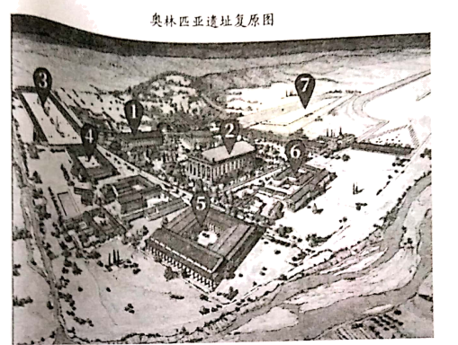
①赫拉神殿②宙斯神殿③公元前2世纪初的体育场④公元前3世纪的角力场③雷奥尼代翁旅馆（负责接待外宾）⑥议事厅（参赛选手必须在此宣誓）⑦竞技场
——【法】让－克劳德·戈尔万《乌瞰古文明》
材料二 希腊人在奉祭宙斯的节日里举办奥林匹亚运动会，运动会吸引了来自全希腊的运动员，干是宙斯神的节日也成了全国性的假日，在此月内，全希腊境内的所有战争都要宣布休战、奥林匹克赛会是在夏季里举行的，一连五天，节日期间还应时开了集市，届时人们从各地赶来，献祭宙斯神，观看比赛，盛况空前
——王蕾《众神之乡：追踪古希腊文明》
材料三 从事体育是人的权利，每一个人都应享有从事体育运动的可能性，不受任何形式的歧视，体现相互理解、友谊、团结和公平竞赛的奥林匹克精神。体育运动的组识和管理必须由独立的体育组织领导，以宗族，政治、性别或其他理由，对某个国家或个人的任何形式的歧视，都与奥林匹克运动员的身份不相容。
——《奥林匹克宪章》
请回答
（1）据材料一，分析奥林匹亚遗址具有怎样的建筑风格？
（2）据材料二，分析古希腊奥林匹亚运动会包含哪些宗旨？
（3）据材料三，分析现代奥林匹克运动会是如何继承与发扬古希腊奥林匹亚运动会精神的？


本试卷的题干、答案和解析均由组卷网（http://zujuan.xkw.com）专业教师团队编校出品。
登录组卷网可对本试卷进行单题组卷、细目表分析、布置作业、举一反三等操作。

试卷地址：在组卷网浏览本卷

组卷网是学科网旗下的在线题库平台，覆盖小初高全学段全学科、超过900万精品解析试题。
关注组卷网服务号，可使用移动教学助手功能（布置作业、线上考试、加入错题本、错题训练）。


学科网长期征集全国最新统考试卷、名校试卷、原创题，赢取丰厚稿酬，欢迎合作。
钱老师 QQ：537008204 曹老师 QQ：713000635

